2020-20201学年格致中学高一上数学10月月考卷2020.10
一. 填空题（本大题共12题，1-6每题3分，7-12每题4分，共42分）
1. 若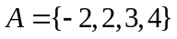，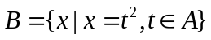，用列举法表示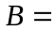
2. 方程组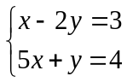的解集为
3. 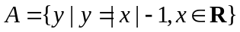，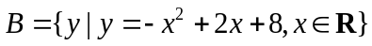，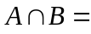
4. 写出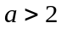的一个必要非充分条件
5. 已知全集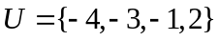，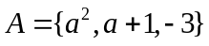，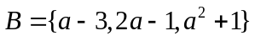，若
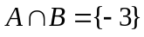，则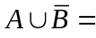
6. 不等式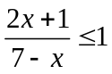的解集为
7. 已知集合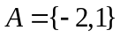，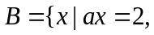其中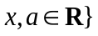，若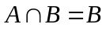，则a的取值集合为
8. 已知关于x的不等式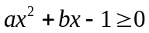的解集为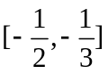，则不等式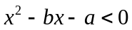的解集为
9. 若关于x的不等式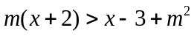的解集是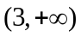，则m的值为
10. 已知集合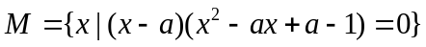各元素之和等于3，则实数
11. 若三个关于x的方程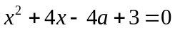，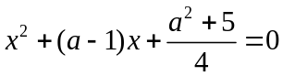，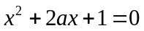中至少有一个方程有
实根，则实数a的取值范围为
12. 设数集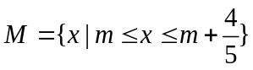，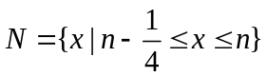，且集合M、N都是集合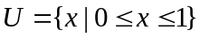的子集，如果把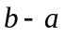称为非空集合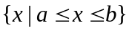的“长度”，那么集合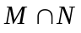的“长度”的取值范围为
二. 选择题（本大题共4题，每题4分，共16分）
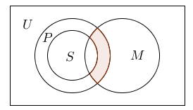
13. 已知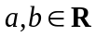，且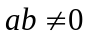，则“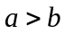”是“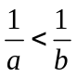”成立的（ ）
A. 充分非必要条件 B. 必要非充分条件
C. 充分必要条件 D. 既非充分也非必要条件
14. 如图，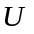为全集，M、P、S是U的三个子集，则阴影部分所表示的
集合是（ ）
A. 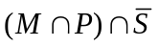 B. 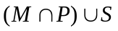 C. 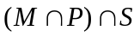 D. 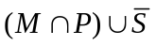
15. 直角坐标平面中除去两点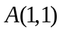、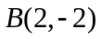可用集合表示为（ ）
A. 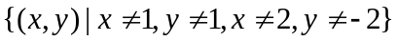 B. 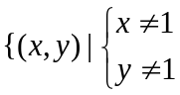或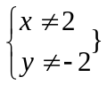
C.
D.

16. 已知关于x的不等式组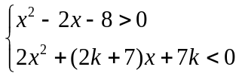仅有一个整数解，则k的取值范围为（ ）
A. 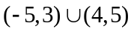 B. 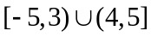 C. 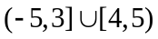 D. 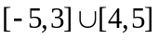
三. 解答题（本大题共4题，共10+10+10+12=42分）
17. 已知集合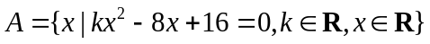.
（1）若A只有一个元素，试求实数k的值，并用列举法表示集合A；
（2）若A至多有两个子集，试求实数k的取值范围.

18. 已知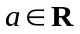，求关于x的不等式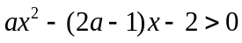的解集.

19. 已知集合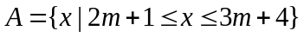，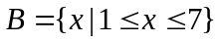.
（1）若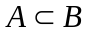，求实数m的取值范围；
（2）若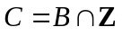，求C的所有子集中所有元素的和.

20. 设二次函数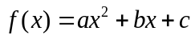，其中a、b、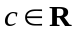.
（1）若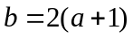，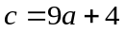，且关于x的不等式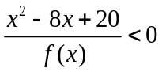的解集为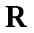，求a的取值范围；
（2）若a、b、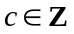，且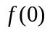、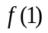均为奇数，求证：方程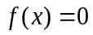无整数根；
（3）若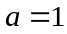，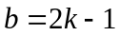，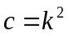，求证：方程有两个大于1的根的充要条件是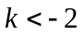.

2020-20201学年格致中学高一上数学10月月考卷参考答案
一. 填空题（本大题共12题，1-6每题3分，7-12每题4分，共42分）
1. 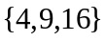 2. 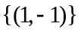 3. 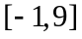 4. 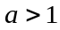 5. 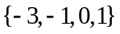
6. 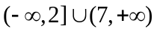 7. 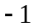或0或2 8. 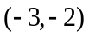 9. 10. 或
11. 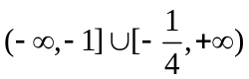 12. 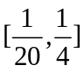
二. 选择题（本大题共4题，每题4分，共16分）
13. D 14. A 15. C 16. B
三. 解答题（本大题共4题，共10+10+10+12=42分）
17.（1）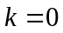，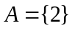；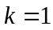，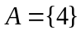；（2）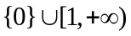.
18. 当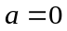，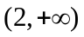；
当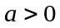，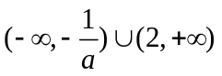；
当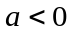且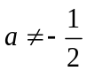，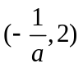；
当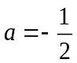，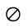.
19.（1）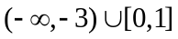；（2）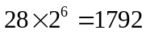.
20.（1）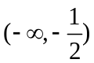；（2）略；（3）略.

